Экзаменационные вопросы
по ПМ 01. Участие в проектировании зданий и сооружений

Тема 1.2. Строительные материалы и изделия

- Перечислите эксплуатационно-технические свойства (физические) строительных материалов (определения, единицы измерения).
- Перечислите эксплуатационно-технические свойства (механические) строительных материалов (определения, единицы измерения).
- Приведите примеры видов пиломатериалов. Перечислите основные изделия, детали и конструкции из древесины, применяемые в строительстве.
- Приведите примеры керамических строительных материалов (сырье, основы технологии, виды, свойства).
- Перечислите разновидности листового стекла, изделия, изготовляемые их стекла. Укажите, где их применяют.
- Изложите классификацию металлов.
- Из какого сырья и какими способами получают строительный гипс. Каковы его свойства и область применения.
- Что такое портландцемент, назовите сырье для его изготовления. Изложите свойства портландцемента и область его применения.
- Что представляет собой битум, каковы его свойства и область применения. Приведите примеры кровельных, гидроизоляционных, герметизирующих материалов.
- Приведите классификацию бетона. На какие марки и классы делятся тяжелые бетоны. Назовите и охарактеризуйте основные свойства бетона.

Тема 1.3. Архитектура зданий
- Назовите требования к гражданским зданиям и сооружениям. Классификация зданий по различным признакам.
- Дайте определение естественным и искусственным основаниям, назовите их виды, требования к основаниям, их классификацию.
- Дайте определение фундамента, назовите виды, их классификацию. Глубина заложения фундаментов и ширина подошвы.
- Назовите требования к стенам гражданских зданий, их классификацию.
- Дайте определение перегородкам, назовите требования к ним и виды перегородок, конструкции крупнопанельных перегородок, их применение.
- Что такое покрытия их виды. Назовите требования к перекрытиям. Технико-экономическая оценка различных видов перекрытий.
- Что такое полы, их элементы. Общие требования к полам (классификация полов по материалу).
- Назовите требования к окнам гражданских зданий. Элементы заполнения окон. Оконные блоки.
- Дайте понятие конструкции дверей, назовите требования к ним.
- Что такое крыша, назовите требования к ним. Виды крыш в зависимости от уклона. Построение планов крыш.

Тема 2.1 Основы проектирования строительных конструкций

- Назовите суть расчета конструкций по предельным состояниям. Какие расчеты относятся к первому и второму предельным состояниям. Базовые формулы для расчета.
- Дайте классификацию нагрузок по длительности воздействия. Что к ним относится.
- Дайте понятие о расчете центрально-сжатых колонн под нагрузкой.
- Назовите правила конструирования железобетонных колонн.
- Перечислите способы выполнения каменной кладки в зимнее время.
- Назовите причины потери несущей способностиэлементов работающих на изгиб. Схема разрушения балки.
- Перечислите виды предварительно напряжения арматуры. Суть и стадии предварительного напряжения.
- Дайте понятие соединений стальных элементов. Сварные соединения: назовите виды и объясните.
- Дайте определение искусственному основанию. Назовите виды поверхностного уплотнения грунта.
- Назовите виды закрепления искусственных грунтов.

Тема 3.2 Организация строительного производства

- Что называют ПОС? Назовите его назначение, состав и содержание.
- Назовите состав и содержание ППР.
- Назовите основы поточной организации строительства.
- Назовите способы и методы планирования строительных работ.
- Перечислите виды календарных планов и назовите задачи календарного планирования.
- Что называют трудоемкостью работ, нормой выработки? Дайте определения.
- Как осуществляется размещение на СГП складских площадок, дорог, временных зданий и сооружений.
- Назовите назначение, виды и состав СГП.
- Что называют опасной зоной крана/здания? Как их определить?
- Какие склады должны быть на СГП и какие материалы в них хранят?

Экзаменационные задачи
по ПМ 01. Участие в проектировании зданий и сооружений

Тема 1.2. Строительные материалы и изделия

- Определить марку портландцемента (размер образцов 40х40х160 мм), если разрушающая сила при испытании на сжатие равна 9900кГс (площадь металлических пластинок s=25см²).
- Определить марку портландцемента (размер образцов 40х40х160 мм), если разрушающая сила при испытании на сжатие равна 14200 кГс (площадь металлических пластинок s=25см²).
- Определить марку строительного гипса (размеры образцов 40х40х160 мм), если разрушающая сила при испытании на сжатие равна 550 кГс (площадь металлических пластинок s=25см²).
- Определить марку строительного гипса (размеры образцов 40х40х160 мм), если разрушающая сила при испытании на сжатие равна 1700кГс (площадь металлических пластинок s=25см²).
- Определить породу древесины (размеры образцов 20х20х30 мм), если разрушающая сила на сжатие равна 1880кГс.
- Определить породу древесины (размеры образцов 20х20х30 мм), если разрушающая сила на сжатие равна 2400 кГс.
- Определить марку (класс) бетона (размеры образца 150х150х150 мм), если разрушающая сила при испытании на сжатие равна 13950 кГс.
- Определить марку (класс) бетона (размеры образца 150х150х150 мм), если разрушающая сила при испытании на сжатие равна 59400 кГс.
- Определить марку строительного кирпича размером 250х120х65 мм,
если разрушающая сила при испытании на сжатие равна 43000кГс (площадь соответствует ½ кирпича).
- Определить марку строительного кирпича размером 250х120х65 мм,
если разрушающая сила при испытании на сжатие равна 32000кГс (площадь соответствует ½ кирпича).

Тема 1.3. Архитектура зданий
Задание: описать конструкцию узла: крыши, фундамента.

Тема 3.2 Организация строительного производства

1. Определить количество кирпича и количество раствора, необходимого для кладки наружной стены толщиной в 2,5 кирпича, длиной 30 м и высотой 3 м, площадь проемов 25 м².
2. Определить количество кирпича и количество раствора, необходимого для кладки наружной стены толщиной 2 кирпича, длиной 20м и высотой 2,8м, без проемов.
3. Определить количество кирпича и количество раствора, необходимого для кладки внутренней стены толщиной в 1,5 кирпича, длиной 10м и высотой 3м, общая площадь проема 4,5 м².
4. Определить объем кирпичной кладки двухсекционного дома на один этаж для наружных стен при следующих данных:
Высота этажа - 3 м; наружные стены толщиной в 2 кирпича. Имеются проемы:
оконные, размером 1х1 м, количество 10 шт;
двери в наружных стенах размером 1,2х2 м, количество 4 шт.

5. Определить объем кирпичной кладки двухсекционного дома на один этаж для внутренних стен при следующих данных:
Высота этажа - 3 м; наружные стены толщиной в 2 кирпича, внутренние стены в 1,5 кирпича простые под штукатурку.
Во внутренних стенах имеются дверные проемы размером 1х2 м, 6 штук.

6. Определить объем кирпичной кладки одноэтажного дома для наружных стен при следующих данных:
Высота этажа - 3 м; Наружные стены толщиной в 2,5 кирпича, внутренние стены в 1,5 кирпича простые под штукатурку, перегородки в 0.5 кирпича. Имеются проемы:
оконные, размером 1,5х1,5 м и 1,0х1,5 м,
двери в наружных стенах размером 0,9х2,1 м, во внутренних стенах - 0,8х2 м и в перегородках - 0,6х2 м.
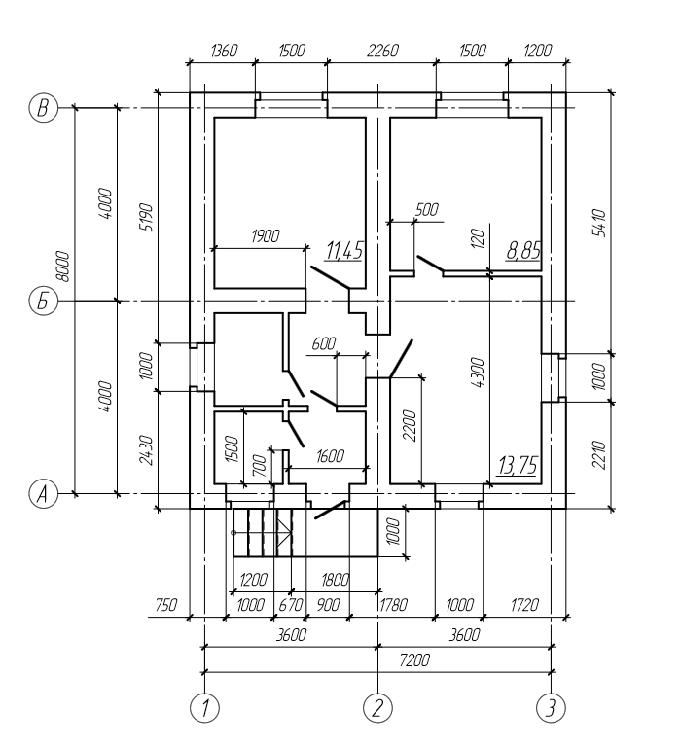

7. Определить объем кирпичной кладки одноэтажного дома для внутренних стен и перегородок при следующих данных:
Высота этажа - 3 м; Наружные стены толщиной в 2,5 кирпича, внутренние стены в 1,5 кирпича простые под штукатурку, перегородки в 0.5 кирпича. Имеются проемы:
оконные, размером 1,5х1,5 м,
двери в наружных стенах размером 0,9х2,1 м, во внутренних стенах - 0,8х2 м и в перегородках - 0,6х2 м.
8.Определить объём котлована
ширина котлована понизу– а = 19 м;
длина котлована понизу– b = 47 м;
глубина котлована – Н = 5 м;
грунт–песок.

9.Определить объём котлована
ширина котлована понизу– а = 18 м;
длина котлована понизу– b = 36 м;
глубина котлована – Н = 2,9 м;
грунт–суглинок.
10.Определить объём котлована
ширина котлована понизу– а = 20 м;
длина котлована понизу– b = 35 м;
глубина котлована – Н = 2,5 м;
грунт–глина.

11.Определить объём котлована
ширина котлована понизу– а = 16 м;
длина котлована понизу– b = 40 м;
глубина котлована – Н = 3,5 м;
грунт–супесь.

12.Определить объём котлована
ширина котлована понизу– а = 19 м;
длина котлована понизу– b = 45 м;
глубина котлована – Н = 4 м;
грунт–насыпной.

13.Определить объём котлована
Определить объем котлована для здания с размерами 12х18 м, ширина фундамента 1000 мм, глубина заложения 2,8 м. Грунт супесь.
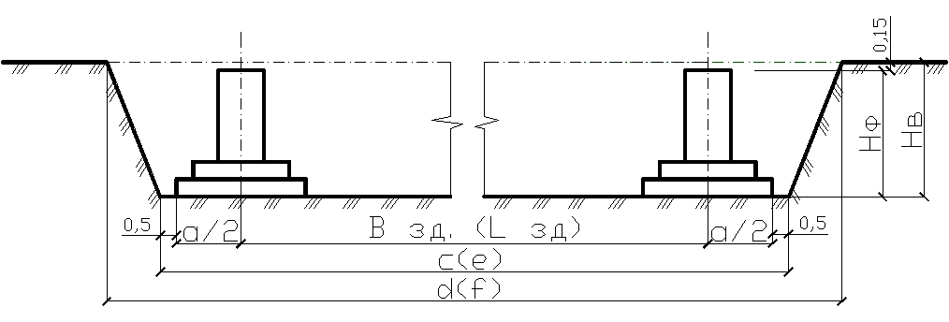

14.Определить объём котлована
Определить объем котлована для здания с размерами 15х19 м, ширина фундамента 1200 мм, глубина заложения 3,0 м. Грунт песок.

15.Определить объём котлована
Определить объем котлована для здания с размерами 10х12 м, ширина фундамента 1000 мм, глубина заложения 2,6 м. Грунт суглинок.

Список литературы, разрешенной к использованию на экзамене:

Нормативно – техническая литература
- СП 64.13330.2011 Деревянные конструкции. Актуализированная редакция СНиП II-25-80
- СП 16.13330.2011 Стальные конструкции. Актуализированная редакция СНиП II-23-81*
- СП 20.13330- 2016 Нагрузки и воздействия
- СП 118.13330.2012 Общественные здания и сооружения
- ГОСТ 13015-2012 Изделия бетонные и железобетонные для строительства
- ГОСТ 25192-2012 Бетоны
- СП 48.13330.2019 Организация строительства. Актуализированная редакция СНиП 12-01-2004

